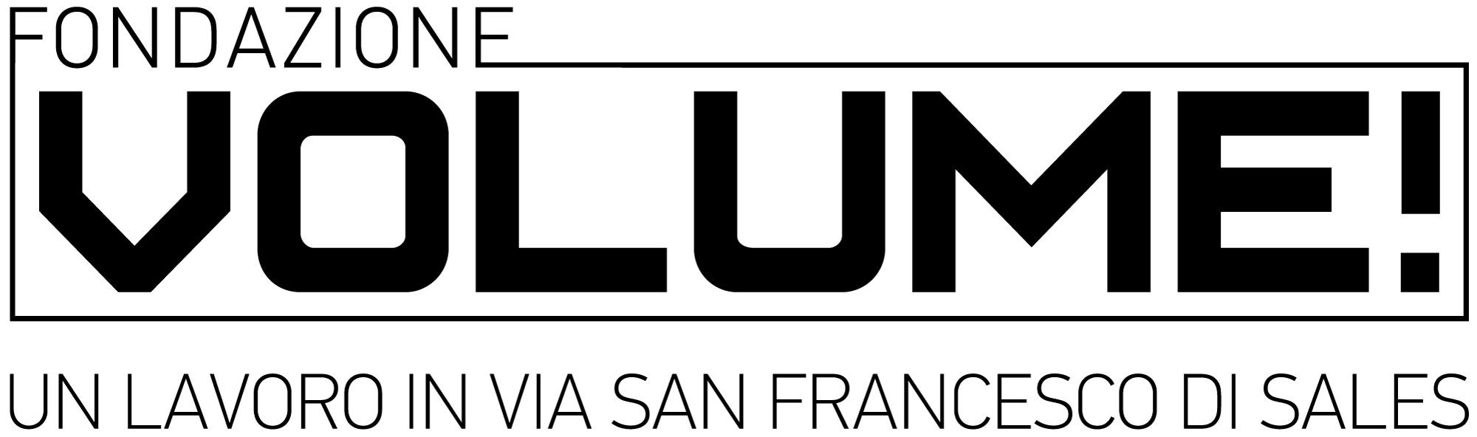
Carlo De Meo
BU

OPENING – 18 gennaio 2023 dalle 18:00 alle 21:00

visitabile dal 19 gennaio al 17 febbraio 2023,
dal martedì̀ al venerdì̀ dalle 17:00 alle 19:00

Fondazione VOLUME! Via di San Francesco di Sales 86/88, Roma

Del buio canto la luce
della notte conto le stelle
e ancora buio
sospeso di stille
per amare
che siano ancora
le stelle

carlodemeo

Il 18 Gennaio dalle ore 18:00 alle 21:00 la Fondazione VOLUME! presenta BU, un lavoro di Carlo De Meo che si confronta con il nuovo assetto degli spazi di Via San Francesco di Sales, chiudendo il ciclo inaugurato più di un anno fa e dando avvio alla serie espositiva dedicata alla celebrazione dei 25 anni di attività della Fondazione.

Carlo De Meo (Maranola, 1966), artista il cui lavoro adopera diversi tipi di linguaggi artistici (dalla pittura alla scultura fino alla performance), riflettendo sulla pianta degli ambienti di Via di Sales, ha portato all'interno dello spazio espositivo una complessa rilettura di quelli che apparentemente sembrano complementi d'arredo.

Attraverso l’utilizzo della parola “bu” (probabilmente tramandata dagli antichi Etruschi e utilizzata per intimorire i bambini, visto il suono che ricorda quello del tuono o del vento), l’artista dà vita a un percorso simbolico e allusivo che gioca con la luce, riutilizzando oggetti de-funzionalizzati che ritroviamo costantemente nel nostro quotidiano. Lampade, tavoli, sedie e oggetti d’arredo invitano il visitatore a dialogare con uno spazio del quale non sono chiare le dimensioni e le forme. Ogni oggetto, ogni composizione, diventa un rebus da decifrare, un invito a trovare connessioni mentali, allusioni, suggestioni. Nell’ambiente più chiaro, in netto contrasto con la parte “buia”, siamo messi di fronte all’epifania di una figura che, attraverso un inaspettato trompe l’oeil, svela il senso ultimo dell’intera istallazione.

Il lavoro di De Meo a VOLUME! è, dunque, la rivisitazione di uno spazio domestico in cui, però, il buio è la chiave di volta. L’artista pone attenzione alle coincidenze, a volte improbabili a volte spontanee, per creare una narrazione completamente nuova, capace di generare uno spiazzamento sia visivo che emotivo. È la casualità (che a volte diventa causalità!) a generare il racconto che, visto come erranza, porta il visitatore alla ricerca di risposte e significati reconditi che possono essere facili o incredibilmente difficili.

Carlo De Meo ha esordito a metà degli anni ’90 rielaborando oggetti comuni di plastica e gomma in oggetti visionari. Dal 1999 l’interesse si è concentrato sul proprio corpo, prima direttamente coinvolto in performance, in cui l’artista ha indossato protesi di tubi luminosi (Stupidi, 1999; S. Tupidi -santi e martiri di casa nostra-, 2000), poi rappresentato in modo ironico e impietoso in autoritratti scultorei in scala rimpicciolita, dall’uomo-animale (Elefante, 2002; Camaleonte, 2002; Al c’è –Basta bussare-, 2003) a quello sconvolto da gravi problemi fisici (Gonfio, 2002; Stella, 2004; TestOne, 2004). Il suo lavoro è stato esposto in numerose mostre pubbliche e private in Italia e all’estero.
Enciclopedia dell’Arte Zanichelli (Bologna,2004)

Info:
Dal 19 gennaio al 17 febbraio 2023
Dal martedì al venerdì dalle ore 17.00 alle ore 19.00
Fondazione VOLUME!, Via San Francesco di Sales 86/88, Roma

Contatti:
mail: press@fondazionevolume.com
tel. 066892431
sito: https://fondazionevolume.com/index.php/it/

